Администрация
муниципального образования Плодовское сельское поселение
муниципального образования Приозерский муниципальный район
Ленинградской области

П О С Т А Н О В Л Е Н И Е

от 11 апреля 2022 года № 74

Об утверждении схемы размещения нестационарных торговых объектов, расположенных на территории муниципального образования Плодовское сельское поселение
В соответствии с Федеральным законом от 28.12.2009 года № 381-ФЗ «Об основах государственного регулирования торговой деятельности в Российской Федерации», Федеральным законом от 06.10.2003 года № 131-ФЗ «Об общих принципах организации местного самоуправления в Российской Федерации», приказом от 25 декабря 2014 г. № 2733 Министерства промышленности и торговли Российской Федерации «Об утверждении Стратегии развития торговли в Российской Федерации на 2015 – 2016 годы и период до 2020 года», приказом Комитета по развитию малого, среднего бизнеса и потребительского рынка Правительства Ленинградской области № 4 от 12.03.2019 г. «О порядке разработки и утверждения схем размещения нестационарных торговых объектов на территории муниципальных образований Ленинградской области», руководствуясь Уставом муниципального образования Плодовское сельское поселение, администрация муниципального образования Плодовское сельское поселение ПОСТАНОВЛЯЕТ:
1. Утвердить схему размещения нестационарных торговых объектов, расположенных на территории муниципального образования Плодовское сельское поселение в составе:
- Текстовой части (Приложение № 1);
- Графическое изображение (Приложение 2)
2. Направить утвержденную схему в сектор по торговле и предпринимательской деятельности администрации муниципального образования Приозерский муниципальный район Ленинградской области в электронном виде в течении 5 календарных дней.
3. Постановление администрации муниципального образования Плодовское сельское поселение от 26.12.2019 года № 344 «Об утверждении схемы размещения нестационарных торговых объектов, расположенных на территории муниципального образования Плодовское сельское поселение» считать утратившими силу.
4. Опубликовать настоящее постановление в СМИ и на официальном сайте муниципального образования Плодовское сельское поселение в сети Интернет.
5. Постановление вступает в силу со дня официального опубликования.
6. Контроль исполнения постановления оставляю за собой.

Глава администрации А. А. Михеев

Исп .Лапова Д. Ю., тел.: 8(813-79)96-145
Разослано: дело-2, сектор по торговле и предпринимательскойдеятельности-1
Приложение № 1
к постановлению администрации
муниципального образования
Плодовское сельское поселение
от 11.04.2022 года № 74

Схема размещения нестационарных торговых объектов на территории
муниципального образования Плодовское сельское поселение
(текстовая часть)
Информация о НТО |  |  |  |  |  | Информация о хозяйствующем субъекте, осуществляющим торговую деятельность в НТО |  |  | Реквизиты документов на размещение НТО | Является ли хозяйствующий субъект, осуществляющий торговую деятельность в НТО, субъектом малого и(или) среднего предпринимательства (да/нет) | Период размещения НТО
Идентификационный номер НТО | Место размещения НТО (адресный ориентир) | Вид НТО | Площадь НТО |  | Специализация НТО
 |  |  |  |  |  |  |  |  |  |  | С (дата) | По (дата)
 |  |  |  |  |  | Наименование | ИНН | Телефон (по желанию)
1 | 2 | 3 | 4 | 5 |  | 6 | 7 | 8 | 9 | 10 | 11 | 12
1 | п. Кутузовское  ул. Ладожская, вблизи базы отдыха «Розовая дача» | Передвижной объект торговли  автофургоны | 50 | Смешанная группа товаров |  | ---- | --- | ---- | -------- | ---------- | бессрочно  по вторникам  12.00 до 13.00 по пятницам  с 14-00 до 15.00 | бессрочно  по вторникам  12.00 до 13.00 по пятницам  с 14-00 до 15.00
2 | п. Кутузовское  ул. Ладожская, вблизи дома №2 | Передвижной объект торговли  автофургоны | 50 | Смешанная группа товаров |  | ---- | ---- | ---- | -------- | -------- | бессрочно  по вторникам  с 13.00 до 14.00 по пятницам  с 15-00 до 16.00 | бессрочно  по вторникам  с 13.00 до 14.00 по пятницам  с 15-00 до 16.00
3 | п. Кутузовское  ул. Ладожская, вблизи СНТ «Розовая дача» | Передвижной объект торговли  автофургоны | 50 | Смешанная группа товаров |  | ---- | ---- | ---- | -------- | -------- | бессрочно  по вторникам 14.00 до 15.00 по пятницам  с 16-00 до 17.00 | бессрочно  по вторникам 14.00 до 15.00 по пятницам  с 16-00 до 17.00
4 | п. Уральское  ул. Солнечная, вблизи дома №11 | Передвижной объект торговли  автофургоны | 50 | Смешанная группа товаров |  | ---- | ---- | ---- | -------- | -------- | бессрочно  по вторникам  с 11-00 до 12.00 | бессрочно  по вторникам  с 11-00 до 12.00
5 | п. Веснино  ул. Центральная, вблизи пилорамы | Передвижной объект торговли  автофургоны | 50 | Смешанная группа товаров |  | ---- | ---- | ---- | -------- | -------- | бессрочно  по вторникам  с 11.00 до 12.00 | бессрочно  по вторникам  с 11.00 до 12.00
6 | п. Солнечное, ул.Культуры, вблизи дома № 84 | Передвижной объект торговли  автофургоны | 50 | Смешанная группа товаров |  | ---- | ---- | ---- | -------- | -------- | бессрочно  по вторникам  12.00 до 13.00 по пятницам  с 12-00 до 13.00 | бессрочно  по вторникам  12.00 до 13.00 по пятницам  с 12-00 до 13.00
7 | п. Веснино  ул. Центральная, вблизи дома № 68 | Передвижной объект торговли  автофургоны | 50 | Смешанная группа товаров |  | ---- | ---- | ---- | -------- | -------- | бессрочно  по вторникам и пятницам  с 10-00 до 11.00 | бессрочно  по вторникам и пятницам  с 10-00 до 11.00
8 | п. Мельничные Ручьи  ул. Центральная, вблизи дома № 11 | Передвижной объект торговли  автофургоны | 50 | Смешанная группа товаров |  | ---- | ---- | ---- | -------- | -------- | бессрочно  по четвергам  с 12.00 до 14.00 | бессрочно  по четвергам  с 12.00 до 14.00
9 | п. Плодовое ул. Центральная  вблизи дома № 14 | Передвижной объект торговли  автофургоны | 30 площадка № 3 | Смешанная группа товаров |  | ---- | ---- | ---- | -------- | -------- | бессрочно  по вторникам  с 9.00 до 18.00 | бессрочно  по вторникам  с 9.00 до 18.00
10 | п. Плодовое  ул. Центральная  вблизи дома № 14 | Передвижной объект торговли  автофургоны | 30 площадка № 1 | Смешанная группа товаров |  | ---- | ---- | ---- | -------- | -------- | бессрочно  по вторник  средам  четвергам  пятницам  субботам  с 10.00 до 13.00 | бессрочно  по вторник  средам  четвергам  пятницам  субботам  с 10.00 до 13.00
11 | п. Плодовое ул. Центральная  вблизи дома № 14 | Передвижной объект торговли  автофургоны | 30 площадка № 2 | Смешанная группа товаров |  | ---- | ---- | ---- | -------- | -------- | бессрочно  по средам  с 9.00 до 18.00 | бессрочно  по средам  с 9.00 до 18.00
12 | п. Плодовое ул. Центральная  вблизи дома № 14 | Передвижной объект торговли  автофургоны | 30 площадка № 2 | Смешанная группа товаров |  | ---- | ---- | ---- | -------- | -------- | бессрочно  по средам  с 9.00 до 18.00 | бессрочно  по средам  с 9.00 до 18.00
13 | п. Плодовое ул. Центральная  вблизи здания № 17 (здание магазина – столовой) | Передвижной объект торговли  автофургоны | 9 | Смешанная группа товаров |  | ---- | ---- | ---- | -------- | -------- | бессрочно | бессрочно
14 | п. Плодовое ул. Центральная  вблизи здания № 14 | Передвижной объект торговли  автофургоны | 20 | Смешанная группа товаров |  | ---- | ---- | ---- | -------- | -------- | бессрочно | бессрочно
15 | п. Плодовое ул. Центральная  вблизи здания № 14 | Передвижной объект торговли  автофургоны | 8 | Смешанная группа товаров |  | ---- | ---- | ---- | -------- | -------- | бессрочно | бессрочно
16 | п. Плодовое ул. Центральная  вблизи здания № 14 | Передвижной объект торговли  автофургоны | 10 | Смешанная группа товаров |  | ---- | ---- | ---- | -------- | -------- | бессрочно | бессрочно
17 | п. Плодовое ул. Центральная  вблизи здания № 14 | Передвижной объект торговли  автофургоны | 10 | Смешанная группа товаров |  | ---- | ---- | ---- | -------- | -------- | бессрочно | бессрочно
18 | п. Кутузовское  ул. Ладожская, вблизи дома №2 | Передвижной объект торговли  автофургоны | 50 | Смешанная группа товаров |  | ---- | ---- | ---- | -------- | -------- | бессрочно | бессрочно

Приложение № 2
к постановлению администрации
муниципального образования
Плодовское сельское поселение
от 11.04.2022 года № 74

Графическое изображение схемы нестационарных торговых объектов
на территории муниципального образования Плодовское сельское поселение
М 1:1 500
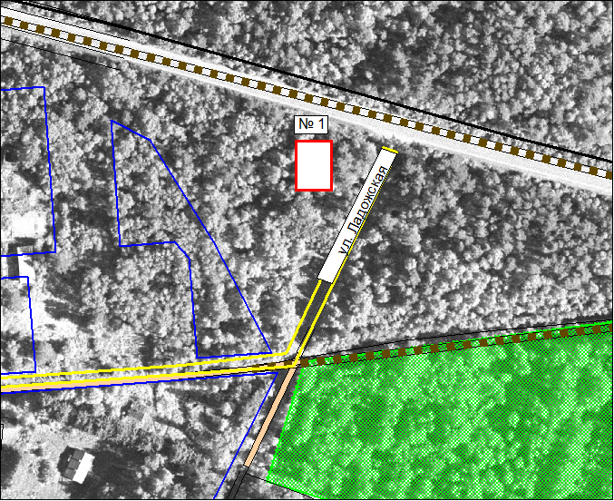

- место нестационарного торгового объекта в п. Кутузовское ул. Ладожская, вблизи базы отдыха «Розовая дача» - площадка № 1

Приложение № 2
к постановлению администрации
муниципального образования
Плодовское сельское поселение
от 11.04.2022 года № 74

Графическое изображение схемы нестационарных торговых объектов
на территории муниципального образования Плодовское сельское поселение
М 1:1 500
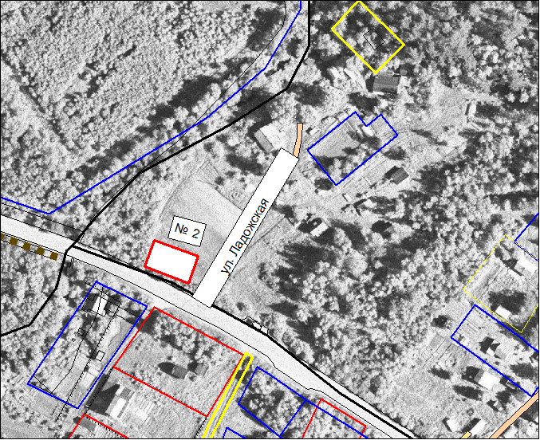

- место нестационарного торгового объекта в п. Кутузовское ул. Ладожская, вблизи дома №2 - площадка № 2

Приложение № 2
к постановлению администрации
муниципального образования
Плодовское сельское поселение
от 11.04.2022 года № 74

Графическое изображение схемы нестационарных торговых объектов
на территории муниципального образования Плодовское сельское поселение
М 1:1 500
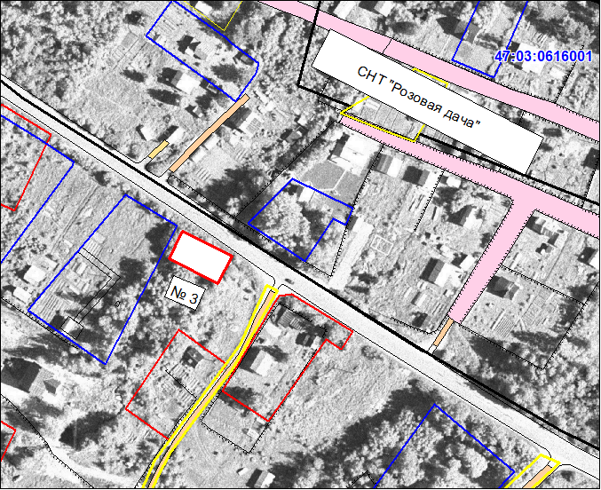

- место нестационарного торгового объекта в п. Кутузовское ул. Ладожская, вблизи СНТ «Розовая дача»- площадка № 3

Приложение № 2
к постановлению администрации
муниципального образования
Плодовское сельское поселение
от 11.04.2022 года № 74

Графическое изображение схемы нестационарных торговых объектов
на территории муниципального образования Плодовское сельское поселение
М 1:1 500
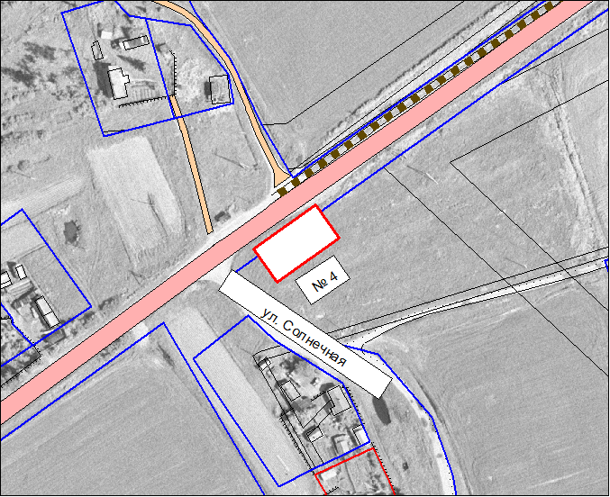

- место нестационарного торгового объекта в п. Уральское ул. Солнечная, вблизи дома №11- площадка № 4

Приложение № 2
к постановлению администрации
муниципального образования
Плодовское сельское поселение
от 11.04.2022 года № 74

Графическое изображение схемы нестационарных торговых объектов
на территории муниципального образования Плодовское сельское поселение
М 1:1 500
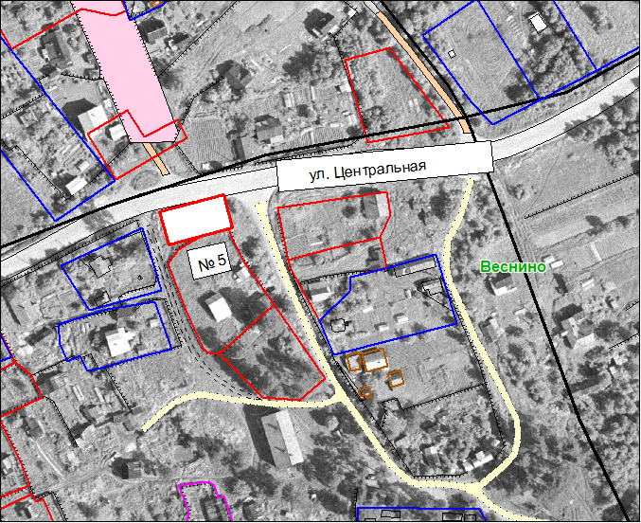

- место нестационарного торгового объекта в п. Веснино ул. Центральная, вблизи пилорамы - площадка № 5

Приложение № 2
к постановлению администрации
муниципального образования
Плодовское сельское поселение
от 11.04.2022 года № 74

Графическое изображение схемы нестационарных торговых объектов
на территории муниципального образования Плодовское сельское поселение
М 1:1 500
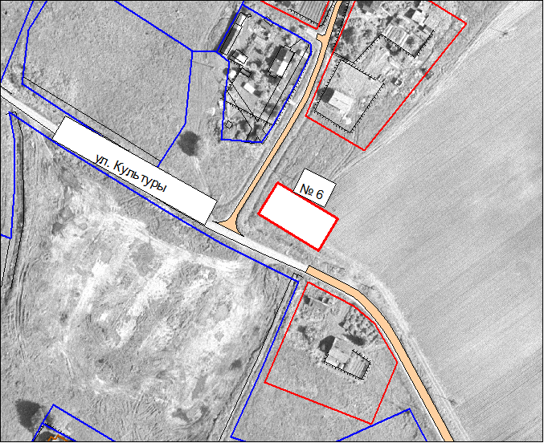

- место нестационарного торгового объекта в п. Солнечное, ул.Культуры, вблизи дома № 84 - площадка № 6

Приложение № 2
к постановлению администрации
муниципального образования
Плодовское сельское поселение
от 11.04.2022 года № 74

Графическое изображение схемы нестационарных торговых объектов
на территории муниципального образования Плодовское сельское поселение
М 1:1 500
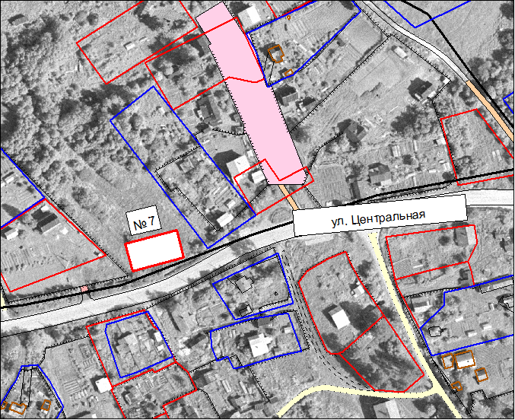

- место нестационарного торгового объекта в п. Веснино ул. Центральная, вблизи дома № 68 - площадка № 7

Приложение № 2
к постановлению администрации
муниципального образования
Плодовское сельское поселение
от 11.04.2022 года № 74

Графическое изображение схемы нестационарных торговых объектов
на территории муниципального образования Плодовское сельское поселение
М 1:1 500
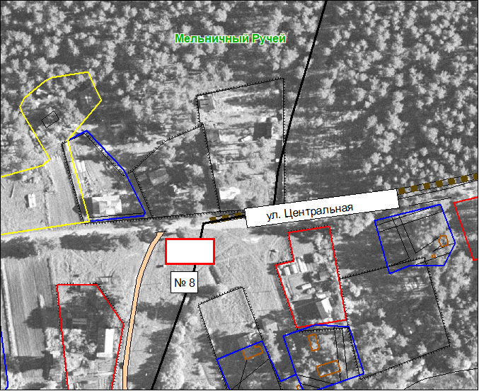

- место нестационарного торгового объекта в п. Мельничные Ручьи ул. Центральная, вблизи дома № 11 - площадка № 8

Приложение № 2
к постановлению администрации
муниципального образования
Плодовское сельское поселение
от 11.04.2022 года № 74

Графическое изображение схемы нестационарных торговых объектов
на территории муниципального образования Плодовское сельское поселение
М 1:1 500
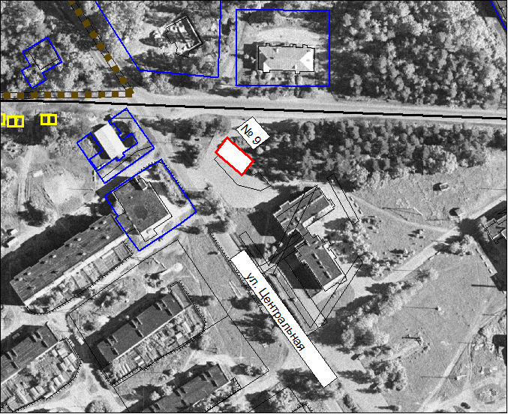

- место нестационарного торгового объекта в п. Плодовое ул. Центральная вблизи дома № 14 - площадка № 9

Приложение № 2
к постановлению администрации
муниципального образования
Плодовское сельское поселение
от 11.04.2022 года № 74

Графическое изображение схемы нестационарных торговых объектов
на территории муниципального образования Плодовское сельское поселение
М 1:1 500
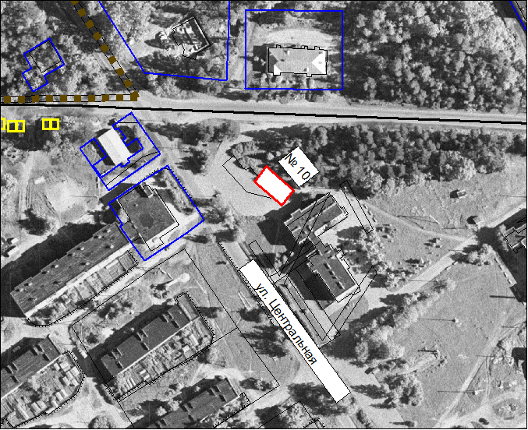

- место нестационарного торгового объекта в п. Плодовое ул. Центральная вблизи дома № 14 - площадка № 10

Приложение № 2
к постановлению администрации
муниципального образования
Плодовское сельское поселение
от 11.04.2022 года № 74

Графическое изображение схемы нестационарных торговых объектов
на территории муниципального образования Плодовское сельское поселение
М 1:1 500
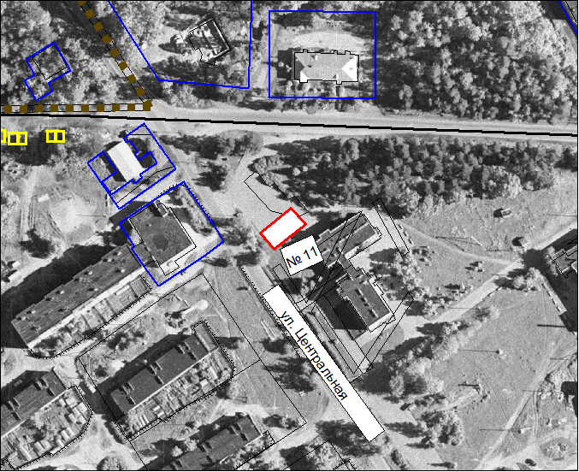

- место нестационарного торгового объекта в п. Плодовое ул. Центральная вблизи дома № 14 - площадка № 11

Приложение № 2
к постановлению администрации
муниципального образования
Плодовское сельское поселение
от 11.04.2022 года № 74

Графическое изображение схемы нестационарных торговых объектов
на территории муниципального образования Плодовское сельское поселение
М 1:1 500

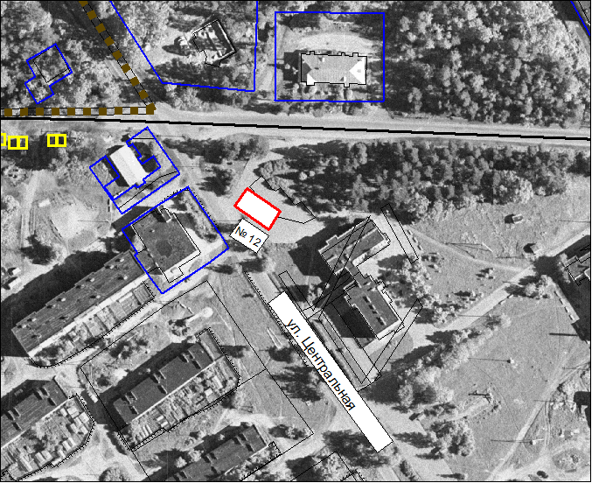

- место нестационарного торгового объекта в п. Плодовое ул. Центральная вблизи дома № 14 - площадка № 12

Приложение № 2
к постановлению администрации
муниципального образования
Плодовское сельское поселение
от 11.04.2022 года № 74

Графическое изображение схемы нестационарных торговых объектов
на территории муниципального образования Плодовское сельское поселение
М 1:500
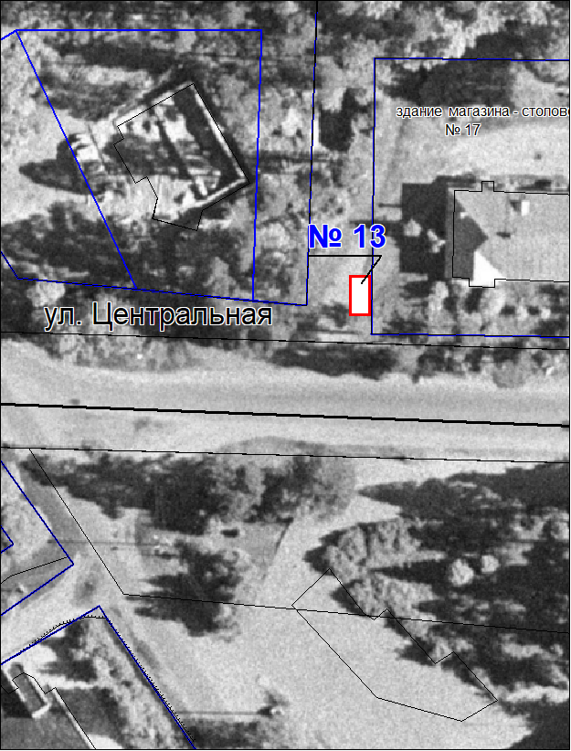

- место нестационарного торгового объекта в п. Плодовое ул. Центральная вблизи здания магазина-столовой № 17 - площадка № 13

Приложение № 2
к постановлению администрации
муниципального образования
Плодовское сельское поселение
от 11.04.2022 года № 74

Графическое изображение схемы нестационарных торговых объектов
на территории муниципального образования Плодовское сельское поселение
М 1:500
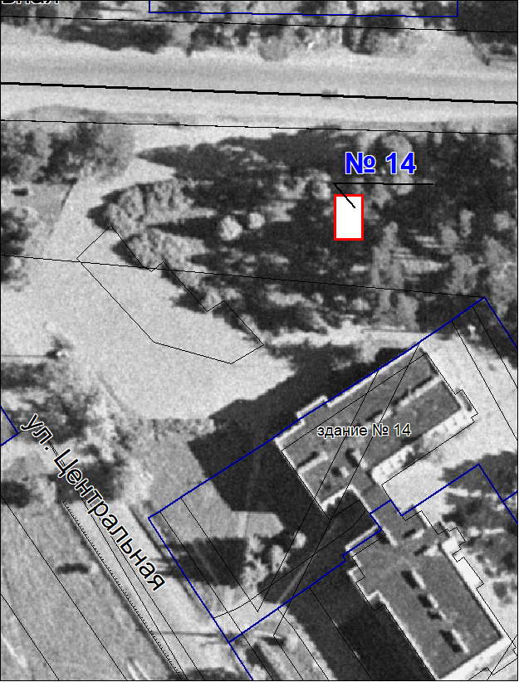

- место нестационарного торгового объекта в п. Плодовое ул. Центральная вблизи здания № 14 - площадка № 14

Приложение № 2
к постановлению администрации
муниципального образования
Плодовское сельское поселение
от 11.04.2022 года № 74

Графическое изображение схемы нестационарных торговых объектов
на территории муниципального образования Плодовское сельское поселение
М 1:500
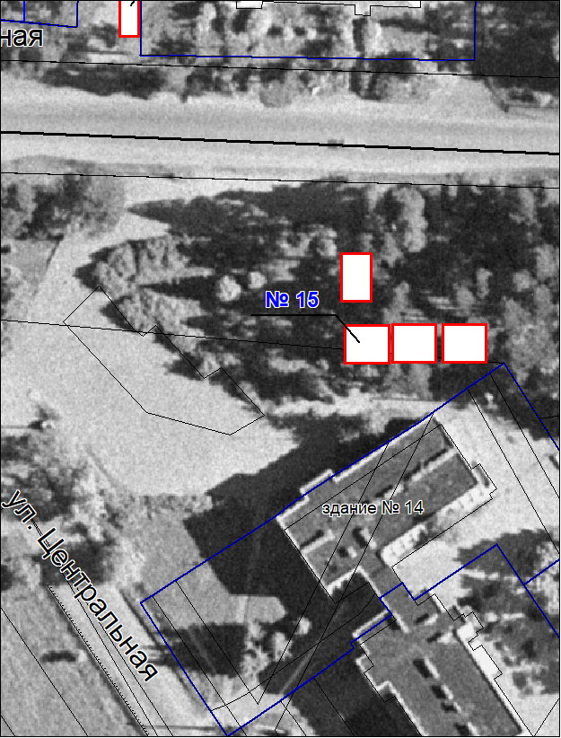

- место нестационарного торгового объекта в п. Плодовое ул. Центральная вблизи здания № 14 - площадка № 15

Приложение № 2
к постановлению администрации
муниципального образования
Плодовское сельское поселение
от 11.04.2022 года № 74

Графическое изображение схемы нестационарных торговых объектов
на территории муниципального образования Плодовское сельское поселение
М 1:500
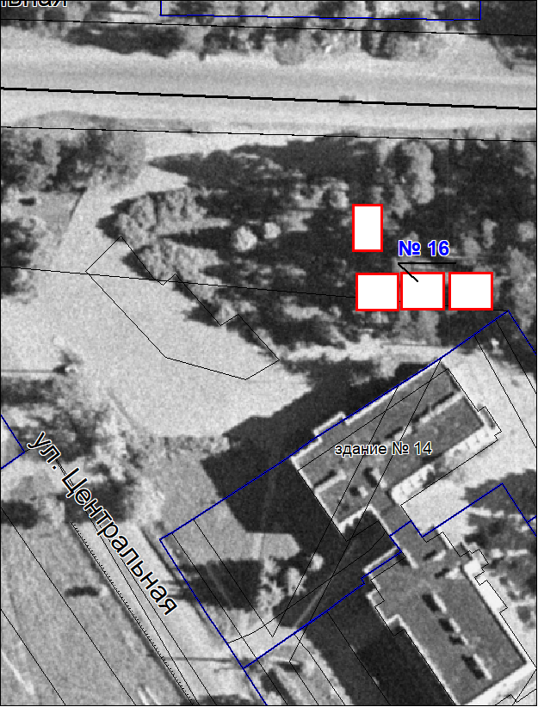

- место нестационарного торгового объекта в п. Плодовое ул. Центральная вблизи здания № 14 - площадка № 16

Приложение № 2
к постановлению администрации
муниципального образования
Плодовское сельское поселение
от 11.04.2022 года № 74

Графическое изображение схемы нестационарных торговых объектов
на территории муниципального образования Плодовское сельское поселение
М 1:500
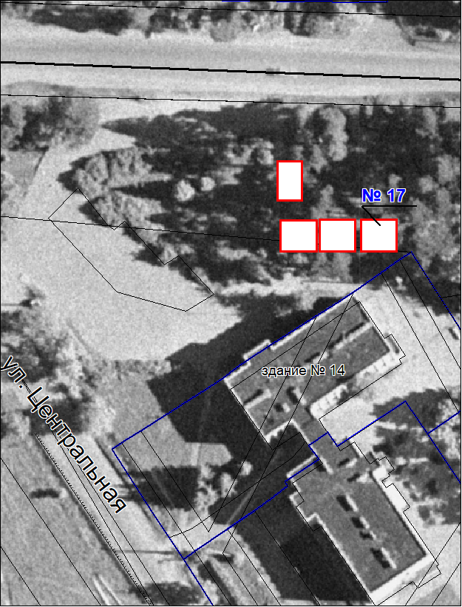

- место нестационарного торгового объекта в п. Плодовое ул. Центральная вблизи здания № 14 - площадка № 17

Приложение № 2
к постановлению администрации
муниципального образования
Плодовское сельское поселение
от 11.04.2022 года № 74

Графическое изображение схемы нестационарных торговых объектов
на территории муниципального образования Плодовское сельское поселение
М 1:1000
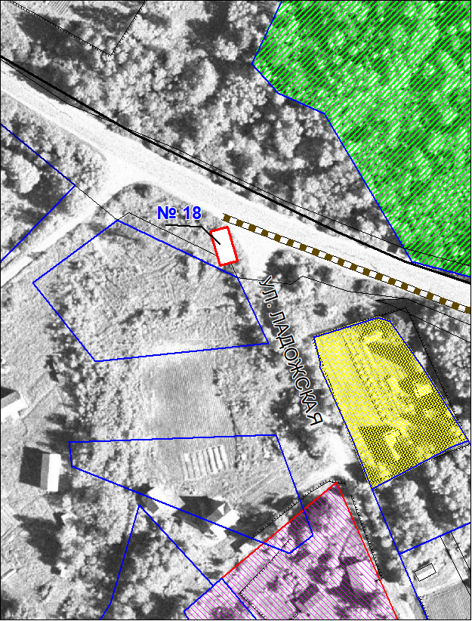

- место нестационарного торгового объекта в п. Кутузовское ул. Ладожская вблизи дома № 64 - площадка № 18

